# 什么是Zuul

Zuul是网关，那什么又是网关呢？因为在我们的微服务中我们的服务是不对外的，也就是内网访问，那么如果别人要访问我们的服务怎么办呢，

那么我们就需要提供一个网关，别人只能通过网关来访问我们的服务，我们可以利用网关来做限制操作，这极大地提高了我们的服务的安全性

# 快速创建一个Zuul网关

## 开始准备

首先我们需要先将注册中心和服务还有Feign客户端创建出来，大体如下：

Eureka注册中心一个 -----》 test-cloud-eureka-register

用户服务一个 -----》 test-cloud-user-server

Feign客户端一个 -----》 test-cloud-feign-server

Zuul网关一个 -----》 test-cloud-Zuul

由于此处我做了2个注册中心和两个服务，这个可以忽略

那么我们现在就开始创建Zuul网关吧

## 搭建Zuul

<dependency>  
 <groupId>org.springframework.cloud</groupId>  
 <artifactId>

spring-cloud-starter-netflix-eureka-client

</artifactId>  
</dependency>  
<dependency>  
 <groupId>org.springframework.cloud</groupId>  
 <artifactId>spring-cloud-starter-netflix-zuul</artifactId>  
</dependency>

由于网关需要把自己也注册进服务中心，所以我们需要添加eureka的依赖，

然后我们在去配置文件

server:

port: 8888

spring:

application:

name: Test-Cloud-Zuul

eureka:

client:

service-url:

defaultZone: http://127.0.0.1:8177/eureka/,http://127.0.0.1:8176/eureka/

zuul:

# 给网关添加前缀否则不能访问http://localhost:8888/bigkang/user/yo/hello

prefix: /bigkang

routes:

users:

# 我们要映射的路径

path: /user/**

# 我们需要映射的服务名

serviceId: test-user-server-one

feign:

path: /feign/**

serviceId: test-user-server-feign

# 忽略服务的名字，不能通过服务名直接访问，也就是禁止直接通过服访问，不能以

# http://localhost:8888/test-user-server-one/yo/hello是不能访问的，

# 我们只能http://localhost:8888/user/yo/hello来访问他

ignored-services: '*'

这里我们可以看到我们给Zuul添加了一个前缀/bigkang，然后给他做了两个映射，分别把users和feign做了映射，并且我们后面ignored-services: '*'，这个里面的*表示把所有的服务的服务名都不能通过网关直接访问，这样我们就只能通过映射去访问了，这样我们就把用户的服务和客户端的服务都进行了网关映射，这样别人就找不到我们的真实的ip地址了

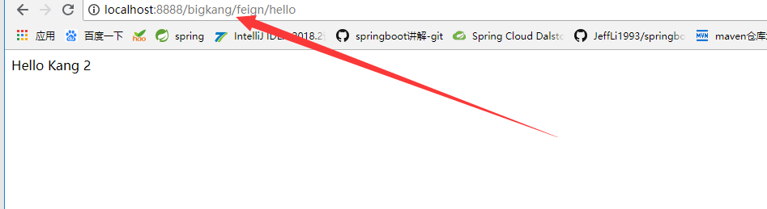

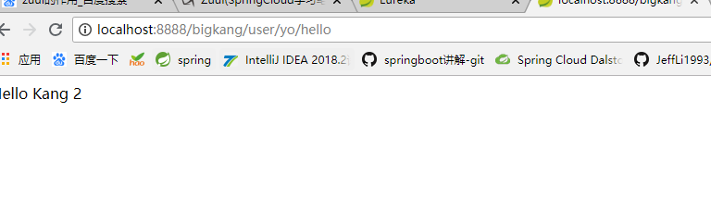

这里就是访问我们的网关之后的了这样我们就进行了简单的创建一个Zuul，后面还有更多的更高级的